Базис  «смещён» относительно прямоугольного на , базис  – на

Насколько достоверно в базисах злоумышленника различимы элементы базисов легитимных пользователей (прямоугольного и диагонального)?

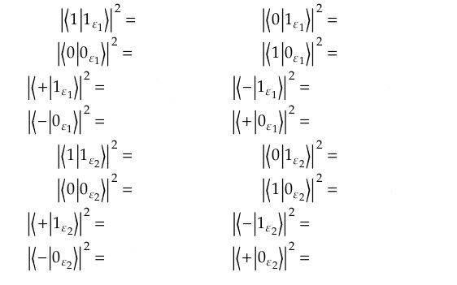

Пусть  – смешанное состояние.



Вычислить след смешанного состояния:

